Python语言程序设计基础实验报告7-218
学号:117060400218 姓名:孙文华 班级:应用统计学2班 指导老师:林卫中
实验名称:函数复用和代码复用
实验要求：⒈要求实现isPrime（）函数；
⒉认识函数的递归，以及递归的使用方法，了解并熟练地使用reverse函数；
⒊认识科赫曲线的绘制；
⒋深度了解七段数码管绘制。
实验题目:python课本p151-5.5、5.7、字符串的递归（三种方法）、python123.上的函数练习题
实验心得：通过这堂的学习，需要掌握函数的使用方法以及如何简单的实现函数，并了解一些基本的编程知识，原来一个题目可以有多种不同的方法，我们需要有想法，有思维，需要创新。
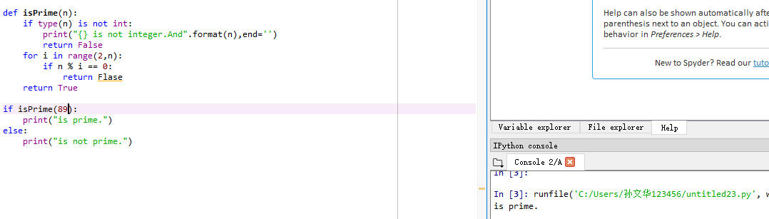
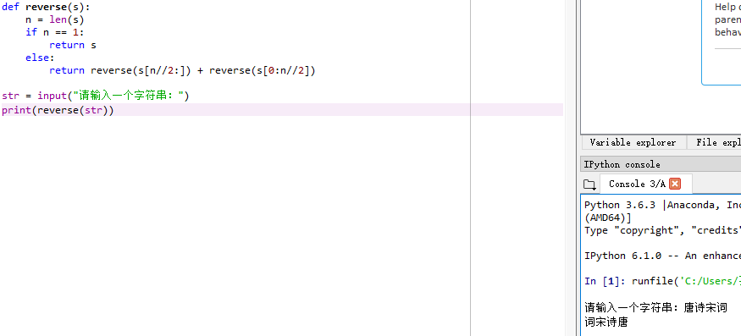
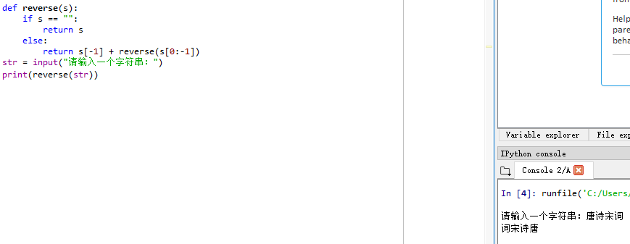
实验结果:

